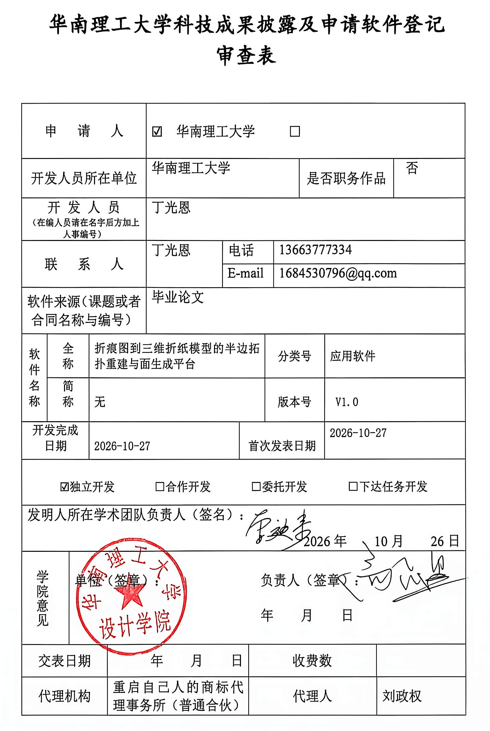

软件用途和技术特点（以下内容需开发人员填写）
用途： 主要面向建筑、艺术、教育、可展结构及包装工程等设计领域。
创作目的：由折痕图重建三维折纸模型，完成半边拓扑与面生成，提升设计效率。
主要功能：本平台以二维折痕图为输入，贯通"绘制/导入—拓扑重建—三维生成—参数调整—输出"的完整流程……(登录模块、折痕图绘制与导入、半边拓扑重建与校验、三维折叠面生成与视口、折叠参数与材质检视器、折纸模型输出与作业管理,共六段,原文已写入文件)
技术特点：大数据软件；基于C#与WPF客户端架构，采用半边数据结构实现折痕图拓扑重建，结合遍历搜索与面片生成算法，构建三维折纸模型，支持可视化交互与数据导出。
开发软件采用的硬件环境（如计算机配置，CPU、内存等）：内存：8G，硬盘：256GB，CPU：Intel i5-11400

软件运行所需的硬件环境（如计算机配置）推荐：内存：128G，硬盘：4TB，CPU：Ryzen9 7950X

开发软件所需要的软件环境（如操作系统、编译环境及其版本）：Windows10；开发工具：Visual Studio Code

软件运行所需要的软件环境（如操作系统、支持软件及其版本）推荐：Windows10；支撑环境/支持软件：MariaDB10.5
开发软件采用的语言和编程工具版本：C#；Visual Studio Code
软件总程序量（行）：14378
备注
计算机版权登记所需资料说明
一、请提供：源程序——不足3000行的全部提供；超过3000行的提供前面连续的1500行和最后连续的1500行，其中每页不少于50行（不含空行）；页面上不能出现程序以外的字样、图框。
- 请提供：文档——内容可以是该软件的操作手册、设计说明，也可以是使用说明书。不足60页的全部提供；超过60页的提供前面连续的30页和最后连续的30页，其中每页不少于30行，右上角标注页码。
- 请填写申请表
其中：软件用途和特征，内容包括：
- 登记软件的适用行业和用途
- 登记软件的创作目的、主要功能和技术特点
- 登记软件的开发和运行的硬件环境（机型及CPU）、软件环境（操作系统、支持软件的名称及版本号）
- 登记软件的编程语言及编程工具版本号，程序量（行数）
- 若是修改本，还应提供原有软件名称、登记号，和简要说明新增的功能或是改进的功能，字数在100以内。
注：1、上述文件均要求为A4纸。
四、办理交费手续
将《华南理工大学科技成果申请软件登记申请表》信息完善后，学院审核签字盖章，扫描发送至专利事务中心邮箱kjozl@scut.edu.cn 。费用直接交至代理机构。
华南理工大学专利事务中心 电话：87113501；87113502
地址：五山校区清清文理楼202

